**大阪府　困難な問題を抱える女性への支援**

**のための施策の実施に関する基本的な計画**

**（案）**

**令和６年３月**

**大阪府**

内容

**第１章** **困難な問題を抱える女性への支援に関する基本的な方針** 1

**１．** **計画の基本的な考え方** 1

（１）策定の趣旨 1

（２）計画の位置づけ 3

（３）計画の期間 3

**２．** **支援の対象者と基本理念** 3

**３．困難な問題を抱える女性をめぐる現状及び課題** 5

（１） 婦人保護事業の概要 5

※婦人保護事業の概要の図 5

（２） 大阪府の困難な問題を抱える女性への支援に関する現状 6

１ 大阪府女性相談センターへの相談件数 6

２ 大阪府子ども家庭センターの相談件数 8

３ 市婦人相談員の配置状況及び相談件数 9

４ 大阪府女性相談センターにおける一時保護人数 11

5 配偶者暴力相談支援センターの状況等 13

６ 婦人保護施設の状況 14

７ 市町村女性相談窓口 14

８ 民間団体 18

（３） 課題 22

１ 支援体制 22

２ 民間団体との連携 23

**４．基本目標** 23

（１） 市町村における女性相談支援員の配置促進 23

（２） 市町村等の女性相談支援員への研修等 24

（３） 支援調整会議の開催 24

（４） 市町村等と民間団体の連携促進 24

（５） 相談窓口の認知度の向上 25

【数値目標】 26

**第２章　困難な問題を抱える女性への支援のための施策内容に関する事項** 26

**１．役割分担** 26

（１） 大阪府の役割 26

（２） 市町村の役割 27

（３） 女性相談支援員の役割 27

**２．大阪府における施策・支援の内容** 28

（１） 支援対象者の早期把握（アウトリーチ等） 28

（２） 気軽に立ち寄ることができる居場所の提供 29

（３） 適切な相談支援 29

（４） 一時保護の充実 30

（５） 被害回復支援 31

（６） 日常生活の回復支援 32

（７） 同伴児童等への支援 32

（８） 支援対象者に寄り添った自立支援 33

（９） アフターケア 35

**３．大阪府における計画の推進体制** 35

**第３章　その他困難な問題を抱える女性への支援のための施策の実施に関する重要事項** 37

**１．基本計画の見直し** 37

# **困難な問題を抱える女性への支援に関する基本的な方針**

## **計画の基本的な考え方**

### （１）策定の趣旨

女性が抱える問題が多様化、複雑化する中、支援を必要とする女性が抱えている問題やその背景、心身の状況等に応じた適切な支援を包括的に提供し、女性が安心かつ自立して暮らせる社会の実現に寄与することを目的として、令和４年５月19日、困難な問題を抱える女性への支援に関する法律（令和４年法律第52号）（以下、「女性支援法」という。）が成立しました。

女性支援法の成立以前は、対象者が「女性であること」に着目した福祉的な支援のための施策は、女性支援法による改正前の売春防止法（昭和31年法律第118号。以下、「旧売春防止法」という。）の規定に基づく婦人保護に関する施策が中心であり、旧売春防止法に基づく婦人保護事業は、「性行又は環境に照して売春を行うおそれのある女子」と定義される「要保護女子」の「保護更生」を目的とするものであり、困難な問題に直面している女性の人権の擁護・福祉の増進や自立支援等の視点は不十分なものでした。社会情勢の変化により、女性の支援ニーズも多様化したにもかかわらず、法改正は行われないまま、婦人保護事業の対象は、「配偶者からの暴力の防止及び被害者の保護等に関する法律」（以下、「DV防止法」という。）や「人身取引対策行動計画」、「ストーカー行為等の規制等に関する法律」に基づいて、支援や保護を必要とする女性に拡大し、その実施に当たっては、社会福祉関係、公衆衛生関係、法務・警察関係、司法関係、教育関係及び雇用・労働関係、男女共同参画関係等の協力機関と緊密な連携を図ることとされてきました。

大阪府においては、婦人保護事業として、主に、配偶者等からの暴力（以下「ＤＶ」という。）や家庭内で暴力を受けるなどの暴力被害女性、生活困窮の状況にあり地域生活が困難となった女性等を対象に、[1]大阪府女性相談センター、[2]大阪府立女性自立支援センター、婦人相談員が支援してきました。

平成23年頃から、大阪府女性相談センター、市町村における女性相談の件数は年々増加傾向であるものの、大阪府女性相談センターの一時保護件数や、大阪府立女性自立支援センターの入所者数は減少傾向となりました。

そこで、大阪府では平成29年度に、大阪府社会福祉審議会新たな福祉課題検討専門分科会女性保護支援等検討専門部会を設置し、「保護を必要とする女性に適切な支援が提供されているのか」という課題認識のもと、市町村における相談支援状況や各施設の利用者の実態調査を実施しました。調査結果より、女性の支援ニーズ、府と市町村の役割分担や連携体制上の課題が明らかになり、平成30年３月、「大阪府における保護を必要とする女性への支援のあり方について　提言」がまとめられ、以降令和６年３月現在に至るまで、この提言を受け止めながら、婦人保護事業を実施してきました。

国においても、旧売春防止法に婦人保護事業の根拠を置くことそのものの制度的限界が指摘されるようになり、平成30年７月に厚生労働省子ども家庭局長が有識者等の参集を求めた「困難な問題を抱える女性への支援の在り方に関する検討会」が開催され、本検討会により、令和元年１０月、「困難な問題を抱える女性への支援のあり方に関する検討会中間まとめ」が取りまとめられました。

こうした状況の中で、国会においても、婦人保護事業の旧売春防止法からの脱却を目指す動きが強まり、令和４年５月に女性支援法が成立し、令和6年４月の法施行に向け、令和５年３月29日には、「困難な問題を抱える女性への支援のための施策に関する基本的な方針」（令和５年３月29日厚生労働省告示第111号）（以下、「基本方針」という。）が公示されました。

　　この計画は、女性支援法や基本方針の内容を受け、困難な問題を抱える女性への福祉の増進及び自立に向けた施策を総合的かつ計画的に展開し、個々の支援対象となる女性に対して効果的に機能することを目指すために策定するものです。

### （２）計画の位置づけ

　　この計画は、女性支援法第８条第１項に基づいて大阪府が策定する、困難な問題を抱える女性の支援施策の実施に関する基本的な計画です。

　　また、この計画は、平成27年（2015年）９月に国連サミットにおいて採択された「持続可能な開発目標（Sustainable Development Goals：SDGs）」の理念を踏襲しており、各取組みの推進を通して、関連するゴールの達成に貢献します。

### （３）計画の期間

この計画の期間は、令和６（2024）年度から令和８（2026）年度までの３年間です。

## **支援の対象者と基本理念**

女性支援法第２条は、法に基づく支援等の対象となる困難な問題を抱える女性について、「性的な被害、家庭の状況、地域社会との関係性その他の様々な事情により日常生活又は社会生活を円滑に営む上で困難な問題を抱える女性（そのおそれのある女性を含む。）」と規定しています。

女性支援法は、そもそも、女性が、女性であることにより、性暴力や性的虐待、性的搾取等の性的な被害に、より遭遇しやすい状況にあることや、予期せぬ妊娠等の女性特有の問題が存在することの他、不安定な就労状況や経済的困窮、孤立などの社会経済的困難等に陥るおそれがあること等を前提としたものであり、このような問題意識のもと、法が定義する状況に当てはまる女性であれば年齢、障がいの有無、国籍等を問わず、性的搾取により従前から婦人保護事業の対象となってきた者を含め、必要に応じて法による支援の対象者となります。

加えて、「困難な問題を抱える女性（そのおそれのある女性を含む。）」とは、現に問題を抱えている者のみならず、適切な支援を行わなければ将来的に問題を抱える状況になる可能性がある者を含んでいることに留意が必要です。

国の基本方針にも記載されているように、性自認が女性であるトランスジェンダーの者については、トランスジェンダーであることに起因する人権侵害・差別により直面する困難に配慮し、その状況や相談内容を踏まえ、他の支援対象者にも配慮しつつ、[3]関係機関が連携して、可能な支援を検討することが望まれます。

困難な問題を抱える女性には、自身の国籍や出自、疾病や障がい、過去の経験に起因する、様々な複合的な差別や社会的排除に直面し、抱えている問題自体が複合化・複雑化していることが多くなっています。こうした複合化・複雑化した問題の解決には、それぞれの問題に関わる多様な関係機関の連携が重要です。また、支援対象者の多くが精神や身体等を傷つけられていることも踏まえつつ、支援対象者本人が自らの意思や意見を決定し、表明できるように支援する体制を整え、本人の意思に寄り添った支援を行うことが必要です。

大阪府においては、支援の対象者と基本理念について、女性支援法の目的や、国の定める基本方針における基本的な理念を踏襲し、支援対象者の多様なニーズに応じた、地域の関係機関の連携・協働による支援対象者への包括的かつ継続的な支援、[4]行政機関のみでは実施が難しい支援を行う[5]民間団体との協働に努めます。

## **３．困難な問題を抱える女性をめぐる現状及び課題**

### 婦人保護事業の概要

　　大阪府女性相談センターは、府における婦人保護事業実施の中枢機関（令和5年4月1日時点で１か所設置）として、電話相談、来所相談、支援を必要としている女性及び同伴家族の一時保護や自立に向けての支援（福祉事務所による住宅の確保、保護命令申し立ての支援、就職等）などを、福祉事務所等行政機関、婦人保護施設や母子生活支援施設等の女性を保護する施設その他関係機関と、個々の事案について連絡協議し連携を図りながら支援にあたってきました。

### ※婦人保護事業の概要の図

1. 大阪府の困難な問題を抱える女性への支援に関する現状

１ 大阪府女性相談センターへの相談件数

旧売春防止法に基づく婦人相談所であり、かつDV防止法に基づく配偶者暴力相談支援センターである、大阪府女性相談センターにおいて、令和４年度中に受けた相談件数は、11,401件であり、うち来所相談等は327件（延べ数）です。

その相談内容の内訳は、「医療問題（主にメンタルヘルス）」が最も多く、その他、「配偶者等からの暴力(DV)」や「暴力以外の家族親族の問題」に関する相談も多くなっています。相談者の年代は、電話相談の特性上年齢不明の割合が多くなっていますが、判明している範囲では、年齢による大きな差はありません。

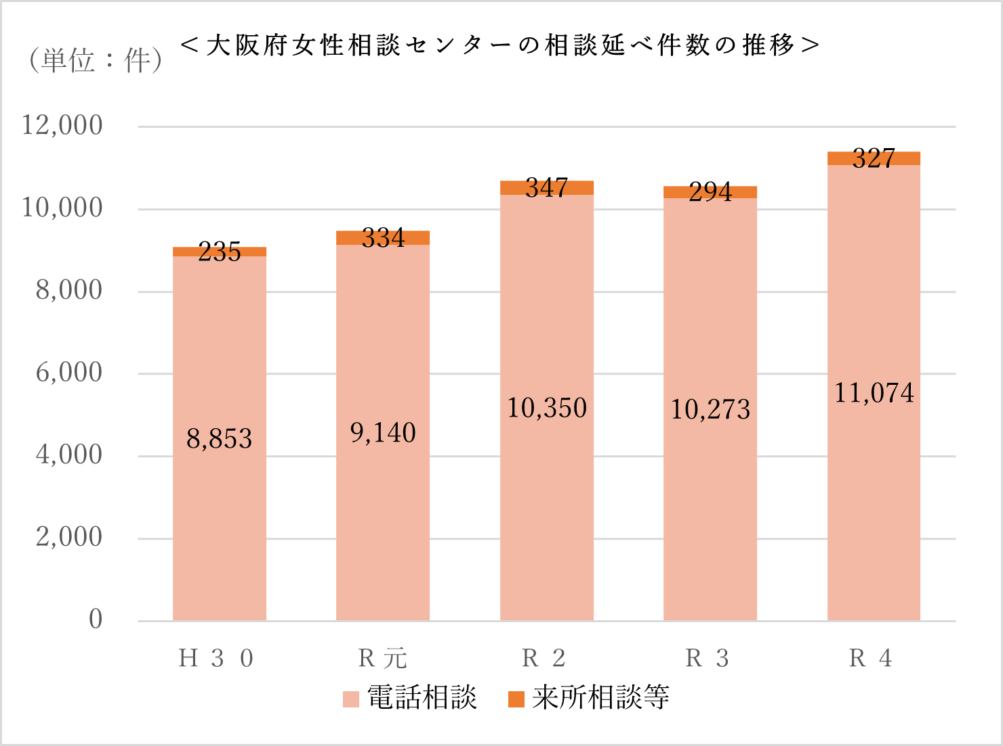

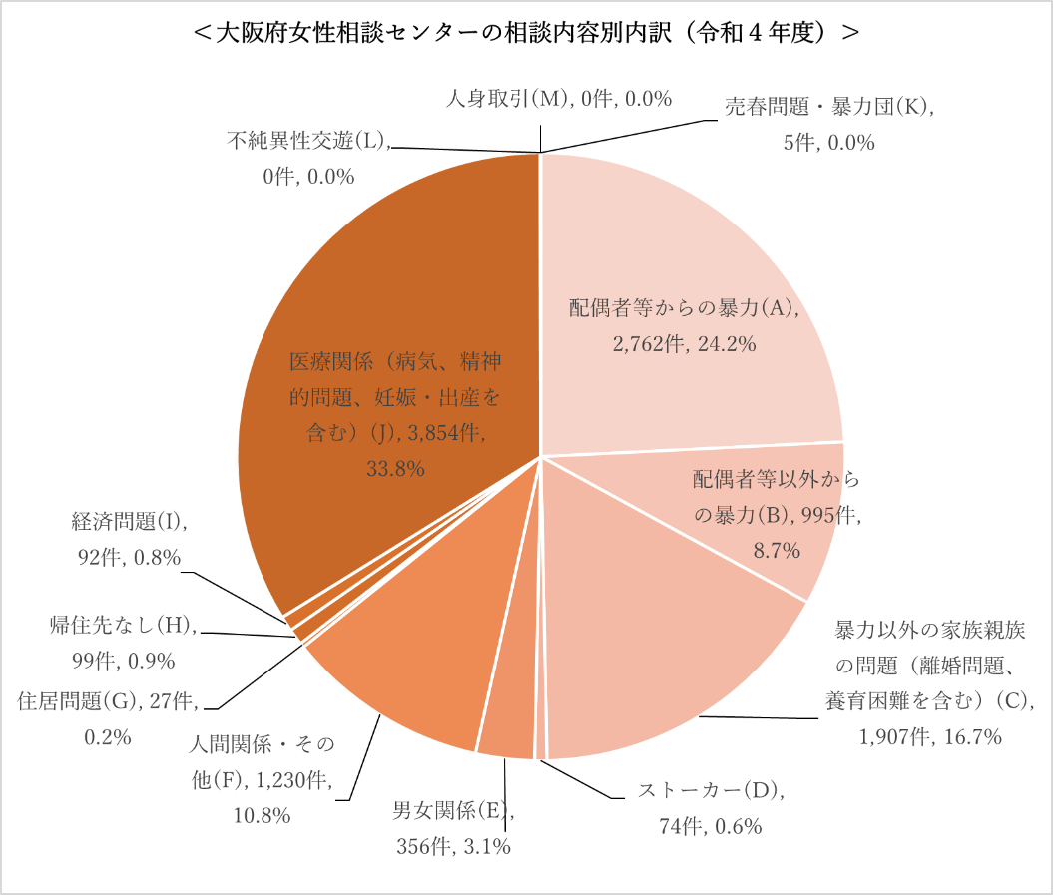

**＜大阪府女性相談センターの相談内容別内訳の推移＞**

**（単位：件）**

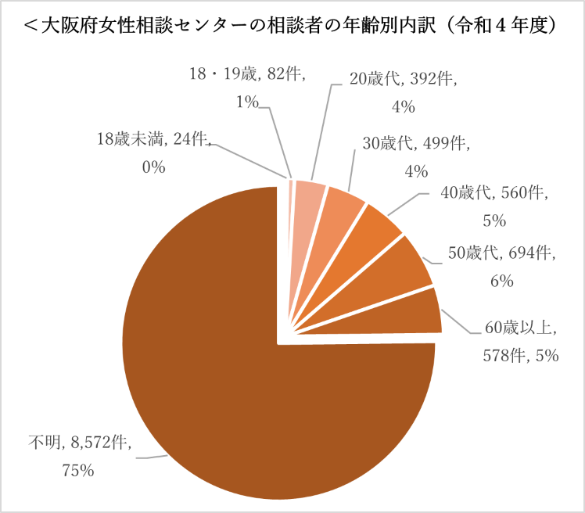

**＜大阪府女性相談センターの相談者の年齢別内訳の推移＞**

**（単位：件）**

２ 大阪府子ども家庭センターの相談件数

　　　　大阪府では、DV防止法に基づき、大阪府女性相談センターのほか、府内の６カ所の子ども家庭センターに大阪府配偶者暴力相談支援センターを設置し、相談などの被害者支援を行っています。大阪府子ども家庭センターに設置する大阪府配偶者暴力相談支援センターにおいて、令和４年度中に受けた相談件数は、1,576件です。

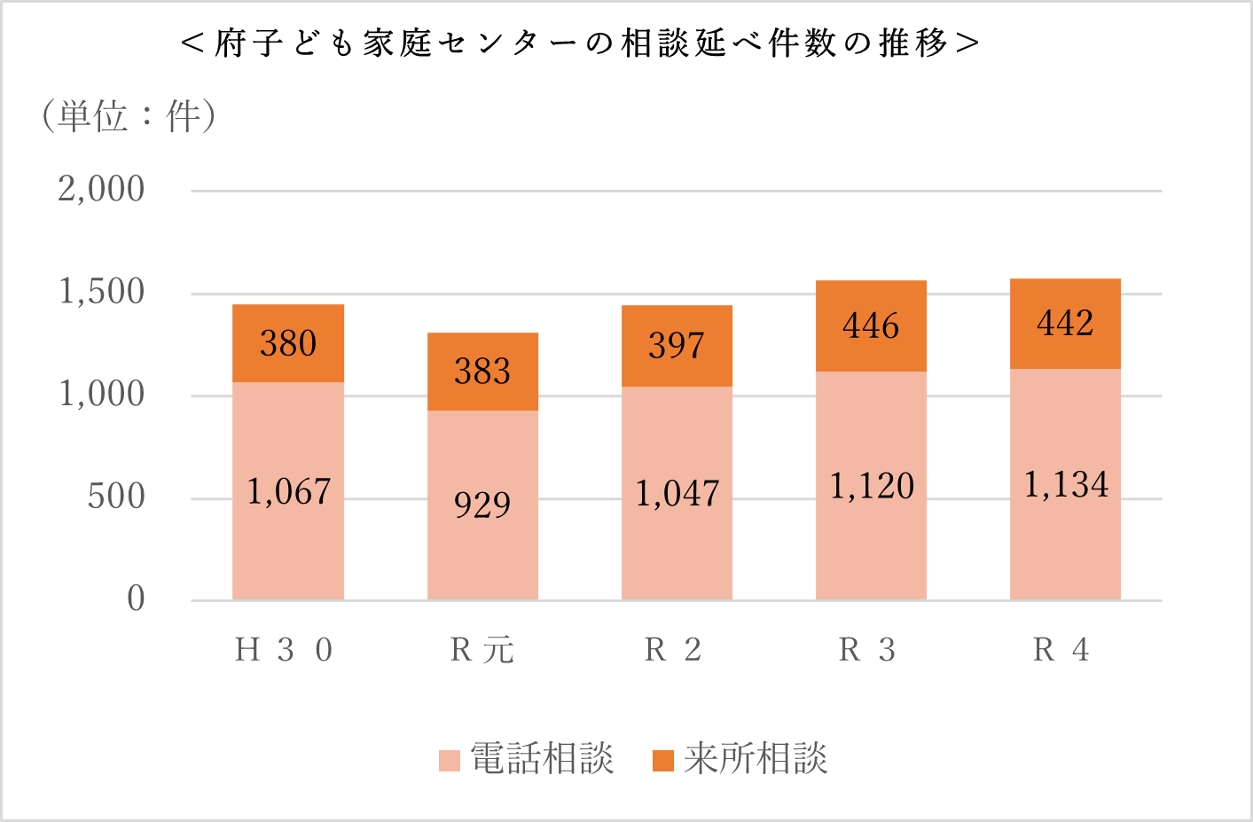

３ 市婦人相談員の配置状況及び相談件数

市の婦人相談員は、令和５年４月１日時点で、府内33市中14市に配置されています。

令和４年４月１日時点で婦人相談員が配置されていた13市において婦人相談員が対応した相談件数は11,709件（延べ数）であり、来所相談に訪れた女性は2,463人（実人数）です。令和４年度の相談内容の内訳は、「夫等からの暴力に関する相談（いわゆるＤＶ）」が最も多く、その他、「夫等以外からの暴力に関する相談」や「人間関係・その他に関する相談」も多くなっています。

市町村では、女性相談のほかにDV相談も受けており、令和４年度中に43市町村で受けたDV相談件数は、16,697件です。なお、DV相談件数と市婦人相談員が受けた女性相談件数は重複して計上されている場合があります。市の婦人相談員が受けた相談件数や、市町村におけるDV相談件数は、概ね横ばいとなっています。

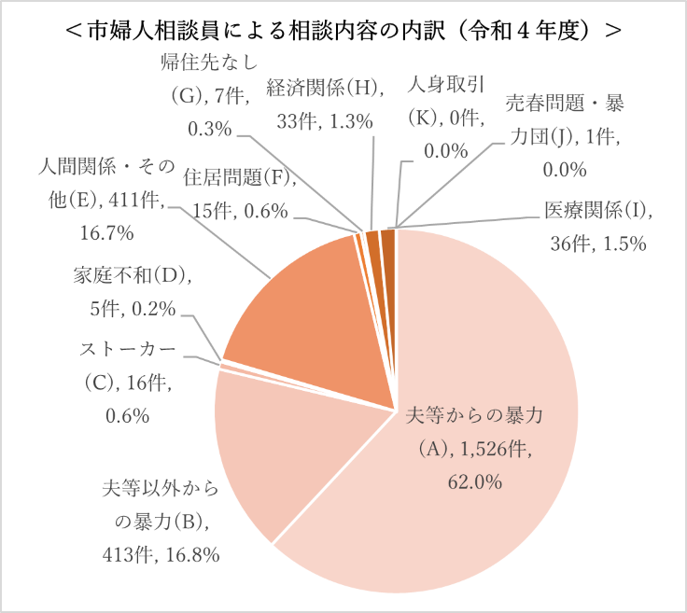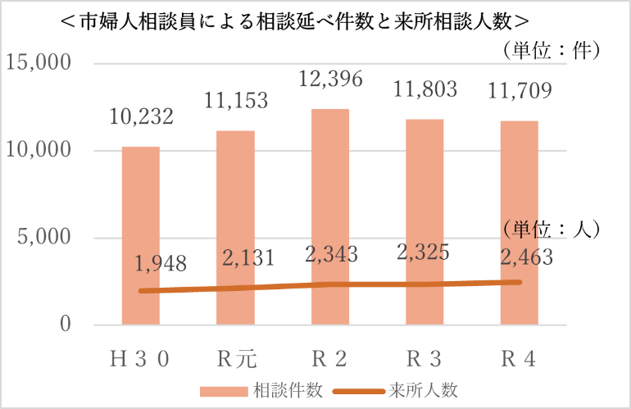

**＜市婦人相談員による相談内容の内訳＞**

**（単位：件）**

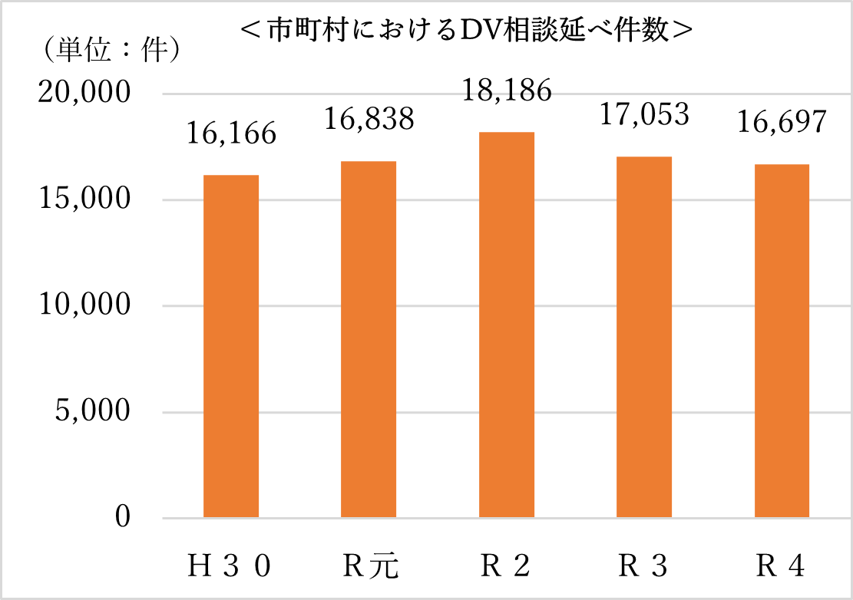

４ 大阪府女性相談センターにおける一時保護人数

　　令和４年度中に一時保護された人数は、本人245人、その同伴家族は203人となっています。

一時保護の保護理由の内訳は、配偶者等からの暴力（DV）が183人、配偶者等以外からの暴力は45人、住むところなしが17人です。

一時保護された本人の年代は、10代が12人、20代が63人、30代が55人、40代が47人、50代が35人、60歳以上が33人となっています。

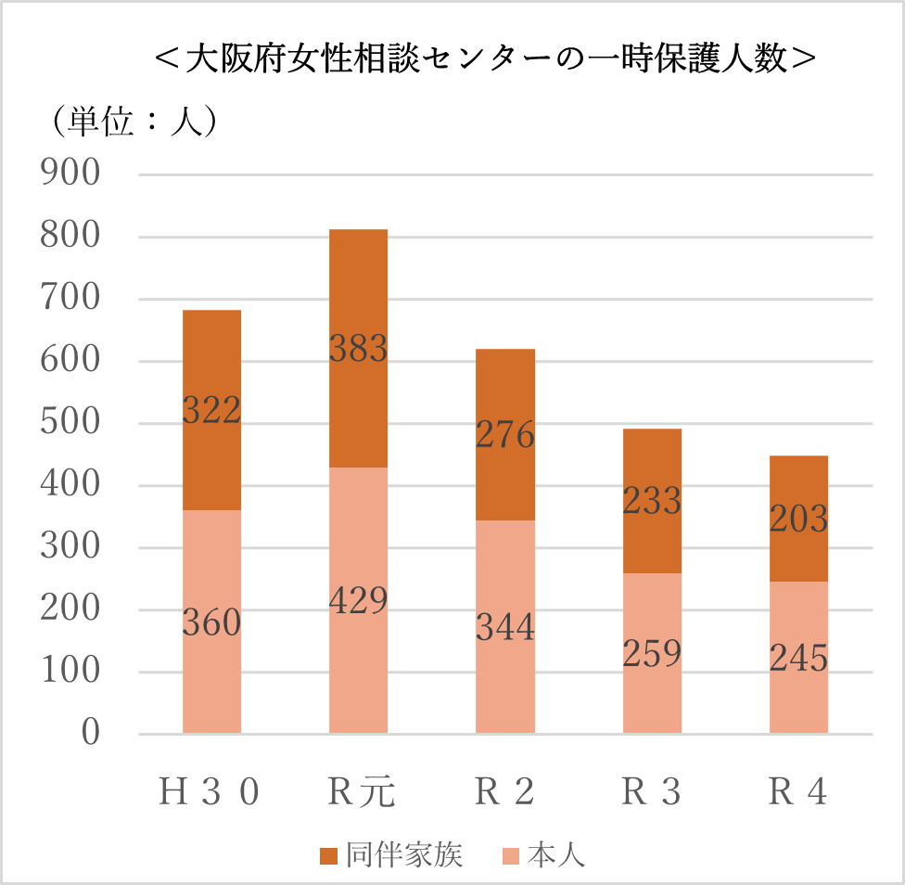同伴家族の内訳としては、１歳未満が19人、幼児が91人、小学生が59人、中学生16人、高校生10人、18歳以上8人となっています。令和４年度中に一時保護された者（本人）のうち一時保護委託した者は174人となっており、主な委託先としては、大阪府立女性自立支援センターや母子生活支援施設などとなっています。

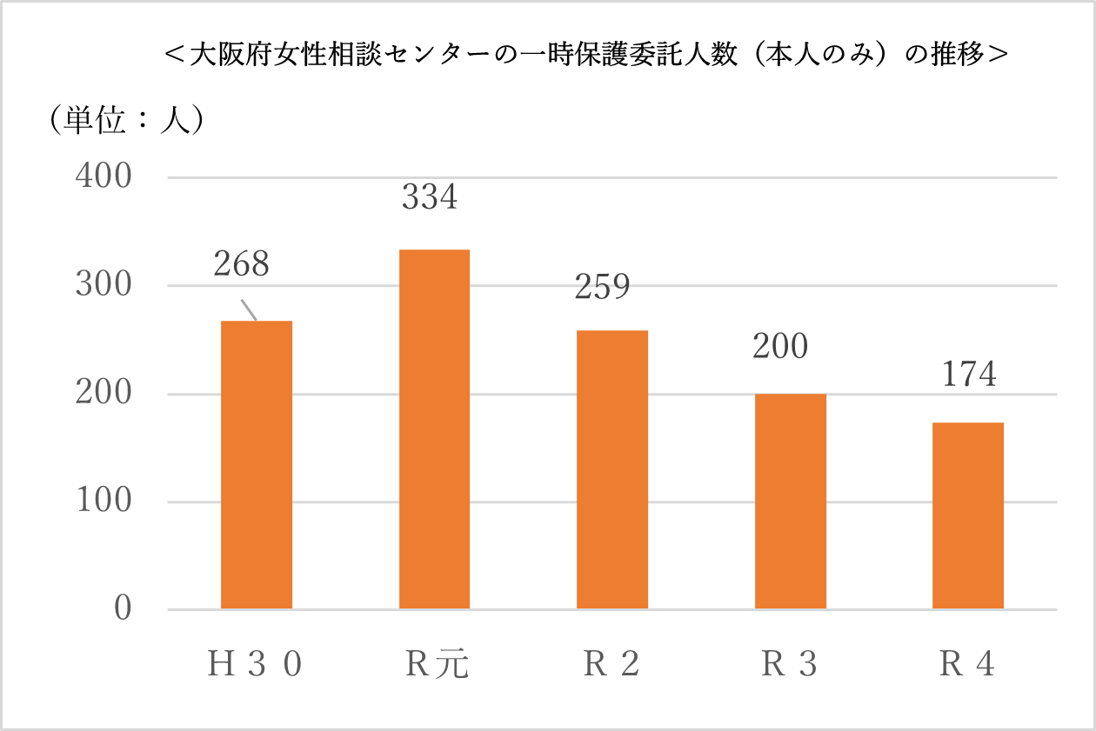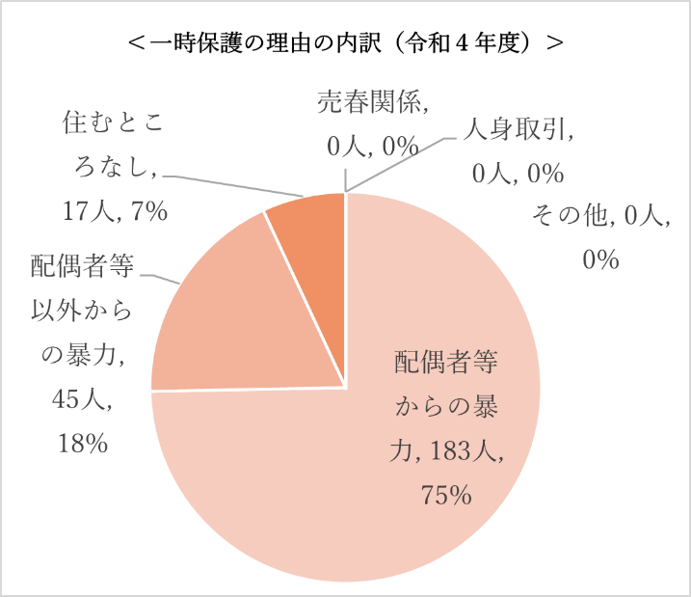

**＜大阪府女性相談センターの一時保護の理由の内訳の推移＞**

**（単位：人）**

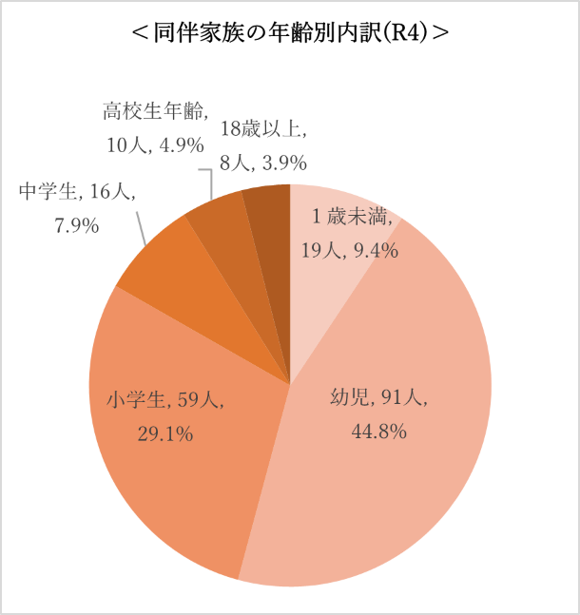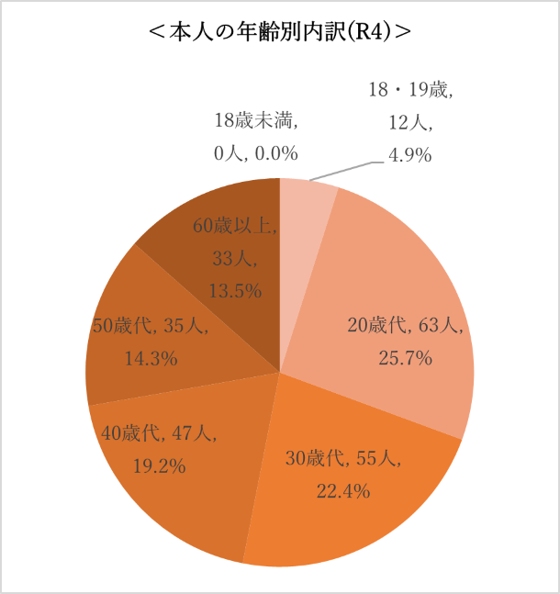**＜大阪府女性相談センターの一時保護の年齢別内訳＞**

**＜大阪府女性相談センターの一時保護の年齢別内訳の推移＞**

**（単位：人）**

**本人の一時保護の年齢別内訳の推移**

**同伴家族の一時保護の年齢別内訳の推移**

**（単位：人）**

5 配偶者暴力相談支援センターの状況等

　　令和５年度末現在、大阪府配偶者暴力相談支援センターは大阪府女性相談センター及び６カ所の子ども家庭センターに設置しています。市町村の配偶者暴力相談支援センターは、８市に設置されています。

　　DVに関する相談窓口は整備されてきていますが、その認知度については、警察が42.5％と最も高く、配偶者暴力相談支援センター（府及び市町村）の認知度は20％にとどまっています。（「おおさか男女共同参画プラン2021-2025」より）



　　　　　　（「おおさか男女共同参画プラン2021-2025」より）

６ 婦人保護施設の状況

大阪府における女性自立支援施設（婦人保護施設）としては、大阪府立女性自立支援センター（令和５年４月１日時点で府内１か所、２施設）を設置しています。

施設の定員は合計60人であり、令和４年度の新規利用者実績は79人（本人のみの人数）です。そのうち、短期利用は75人、中長期利用は４人です。

なお、１日あたりの利用者数の平均は、同伴児童を含み23.4人です。

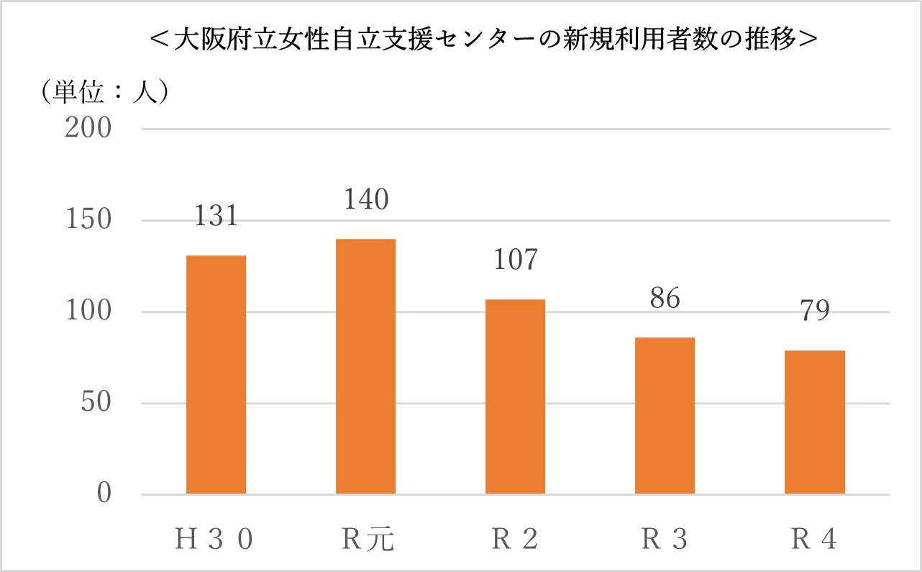

７ 市町村女性相談窓口

令和５年２月から３月にかけて、「困難な問題を抱える女性への支援に関する法律に基づく都道府県基本計画の策定に向けた市町村女性相談に関するアンケート調査」を実施し、全43市町村から回答がありました。

　市町村が取り組んでいる支援活動の内容について、「相談支援」と「他の関係機関や窓口へつないでいる」が著しく多いことがわかりました。関係機関へのつなぎについては、婦人相談員配置市（13市）は、婦人相談員未配置市町村（30市町村）より、概ね３倍の連携先をもっていました。

女性相談窓口において民間団体と連携している市町村は８市19％でした。民間団体と連携体制を築く際の問題点として、連携できる民間団体が少ない（もしくはない）と答えた市町村が最も多く35市町村でした。

　大阪府女性相談センターが行う一時保護に関して、一時保護を検討したが保護に至らなかった事例の、一時保護に至らなかった理由について質問したところ、施設側の理由としては、「その他」が多く、その内容は緊急性・危険性が低いこと、ペットが同伴できないこと、成人した子との同伴を希望したことなどがありましたが、「介護（生活援助）が必要な支援対象者を支援できる設備や支援体制がない」との回答も一定数みられました。また本人側の理由としては、「携帯電話やスマホが使えない」、「仕事や学校を続けたい」との理由が多いことがわかりました。

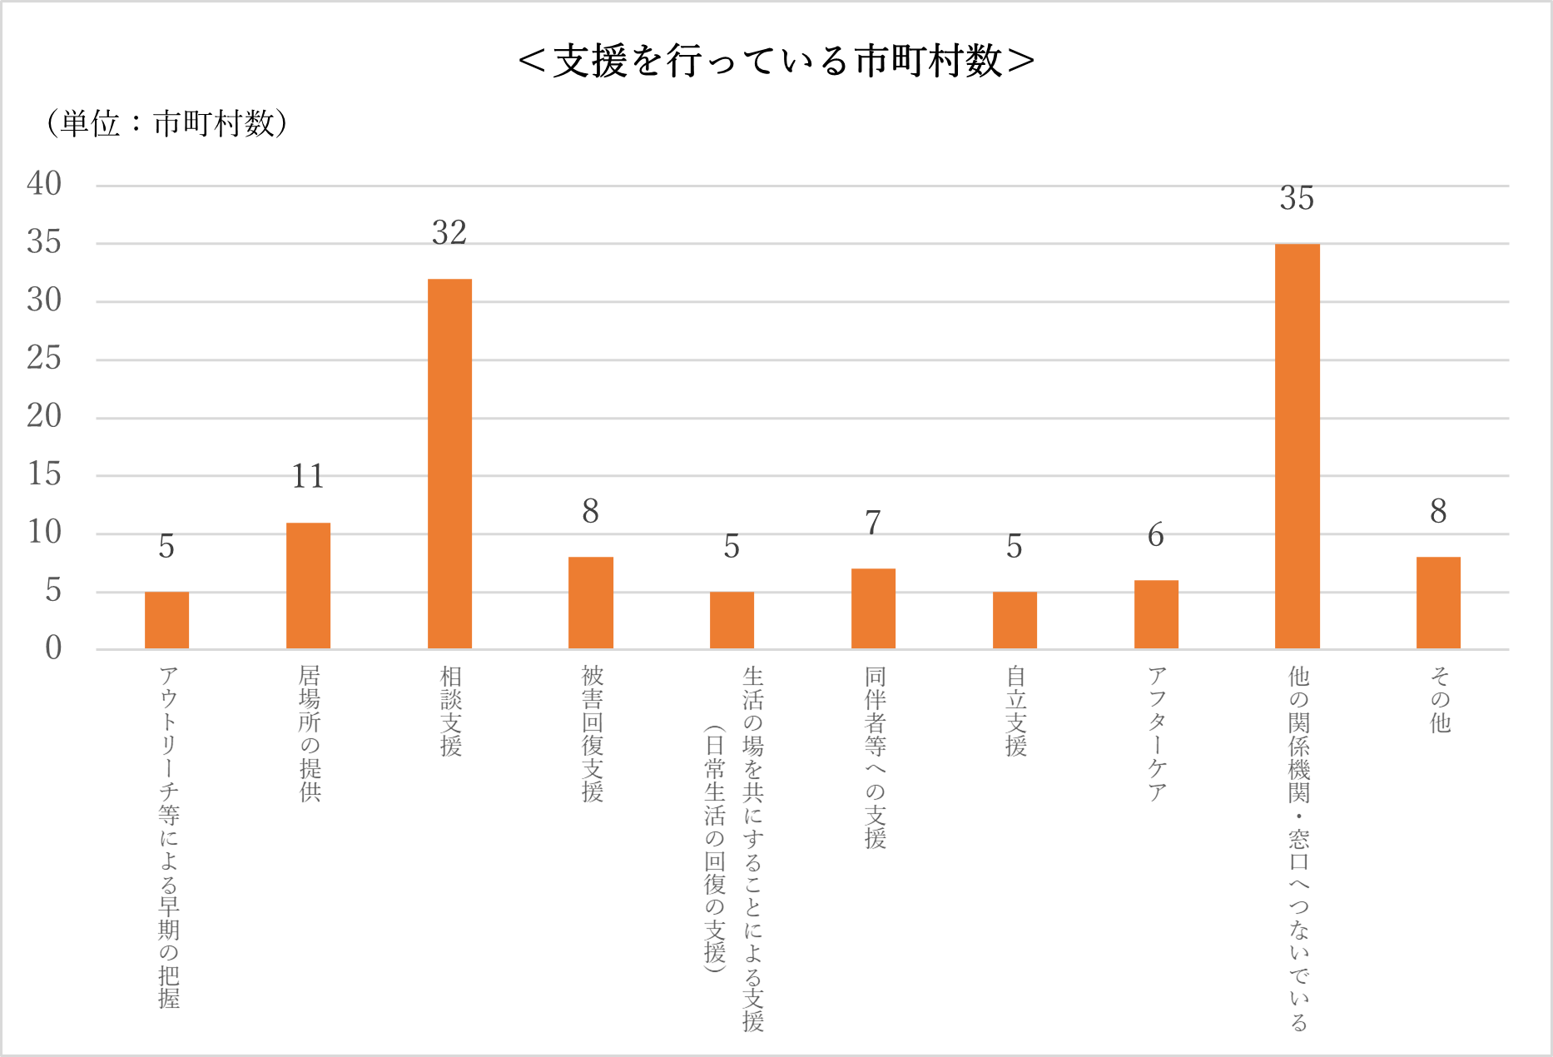　婦人相談員の配置に関する課題については、「専門的技術のある婦人相談員の確保」が一番多く、「婦人相談員の担い手不足」も合わせると、さらに多くが、人材の確保を課題としてあげる結果となりました。

**＜市町村女性相談窓口におけるつなぎ先＞**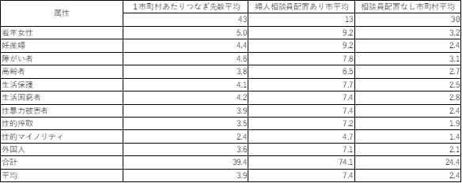

（単位：機関数）

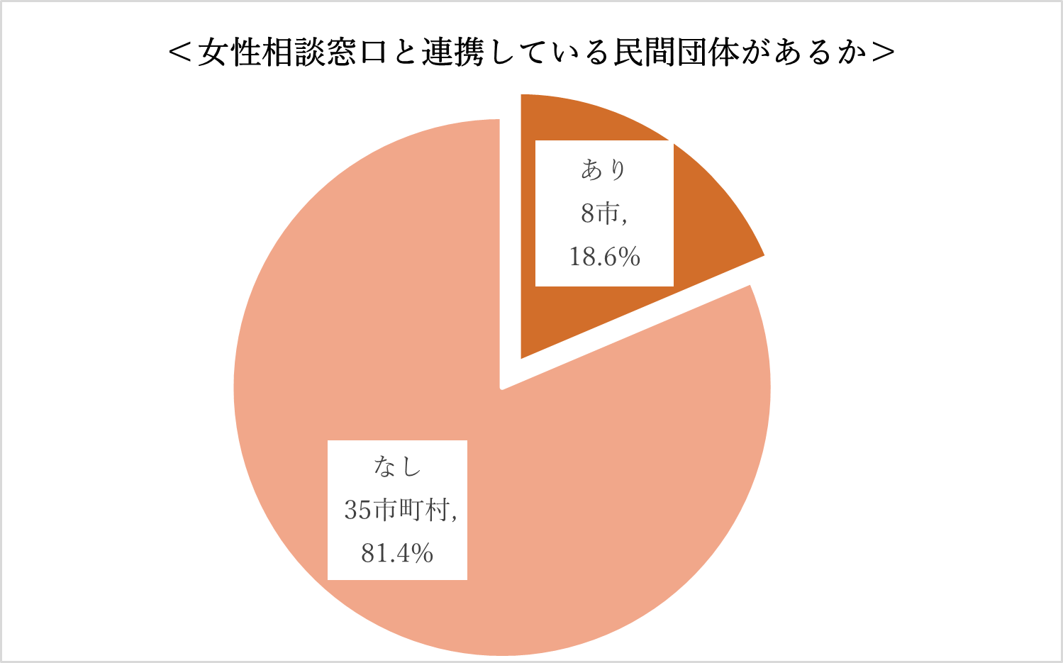

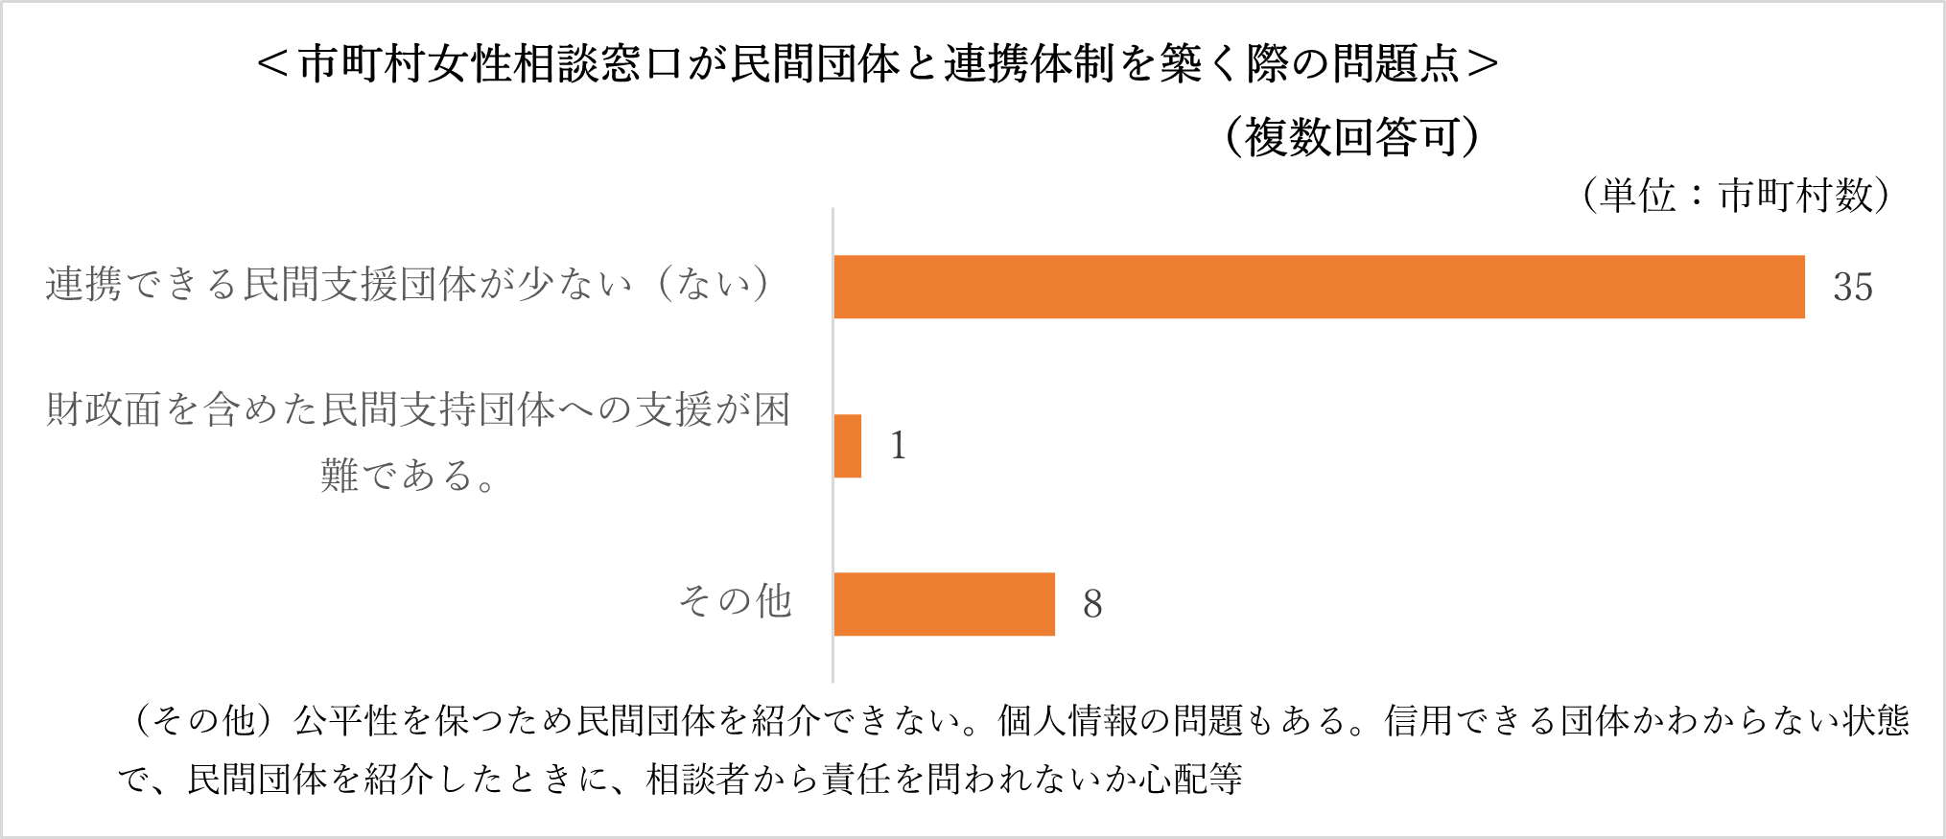

**＜市町村女性相談窓口において、大阪府女性相談センターの一時保護を検討したが、一時保護に至らなかった事例のうち、一時保護に至らなかった理由＞**

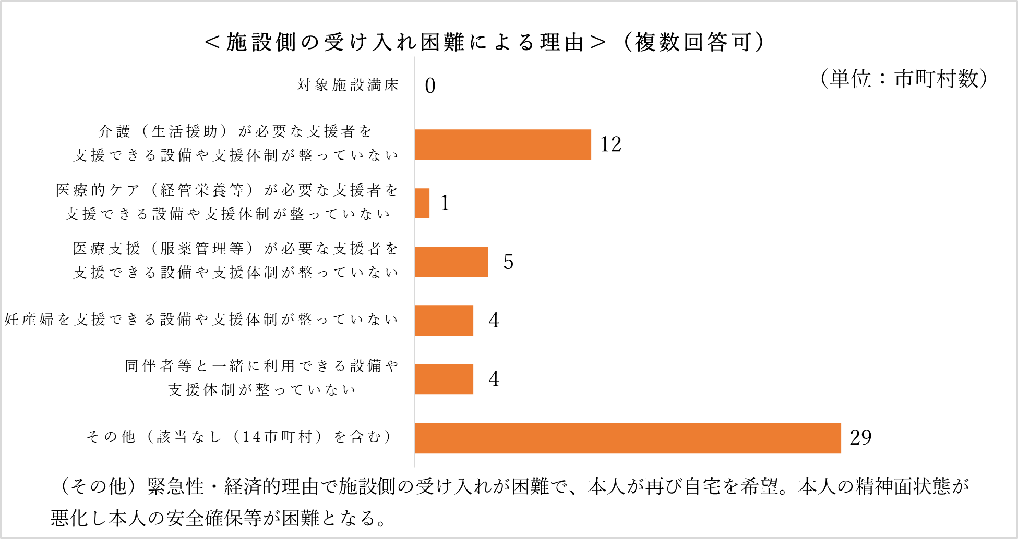

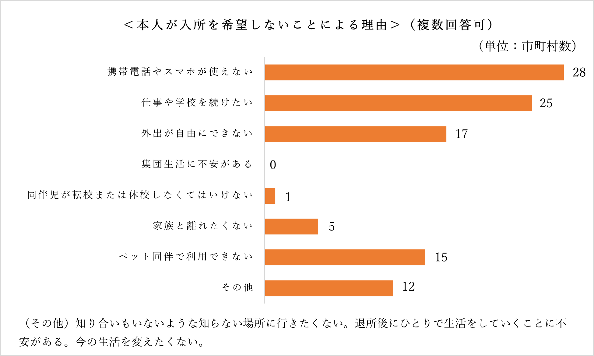

**＜市町村女性相談窓口における婦人相談員配置の課題又は配置継続にあたっての課題＞**

**未配置の市町村：配置するにあたって課題と感じること
配置している市町村；継続するにあたって課題と感じること
（アンケート調査）**

８ 民間団体

令和５年６月から７月にかけて、「困難な問題を抱える女性への支援に関する法律に基づく都道府県基本計画の策定に向けた民間団体アンケー　　ト調査」を実施し、46団体から回答がありました。

民間団体が取り組んでいる支援活動の内容については、概ね、提示した支援活動の領域を問わず、活動が行われていました。また、主な支援対象者についても、提示した範囲では世代の違いや抱える困難の内容を問わず、支援が行われていることが伺えました。各民間団体における他の民間団体や行政機関との連携について、他機関と連携している団体は93.4％（43団体）、行政機関と連携していると回答した団体は83％（38団体）でした。今後新たに取り組みたい支援としては、アウトリーチ、居場所の提供、生活の場を共にする支援を行いたいと考える団体がありました。

希望する行政機関との連携については、財政面の支援を希望する団体　が27％（22団体）、会議や研修等への出席を希望する団体が19％（16団体）ですが、行政機関との連携の希望は特になしという団体も19％（16団体）ありました。

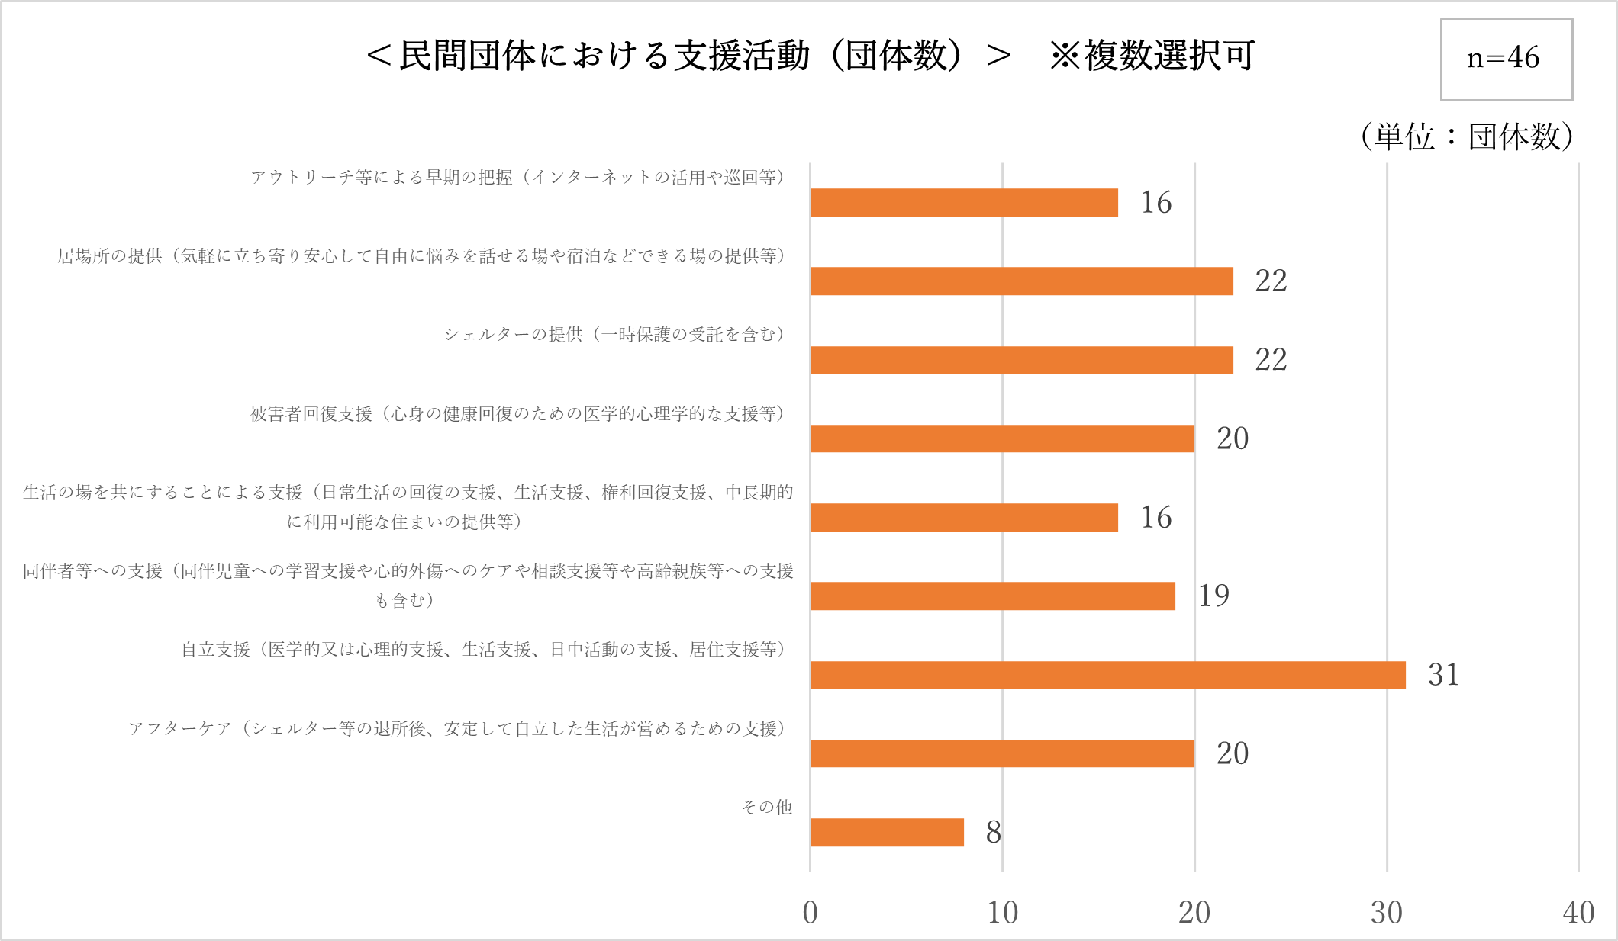

民間団体における主な支援対象者（アンケート調査）


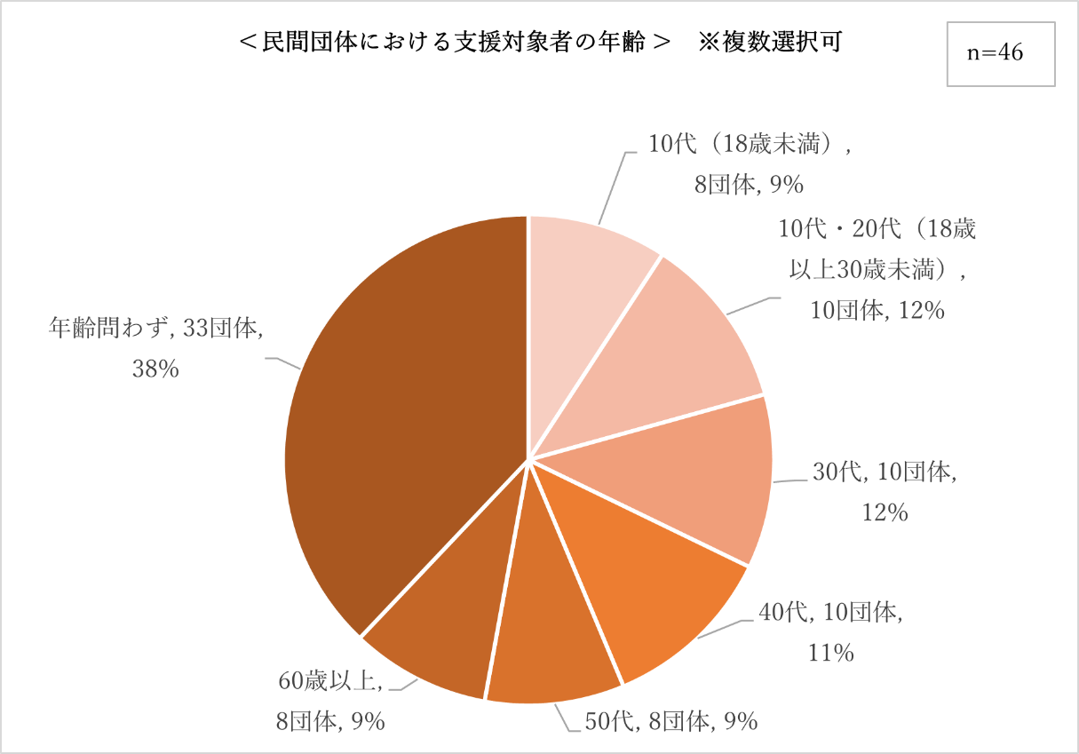

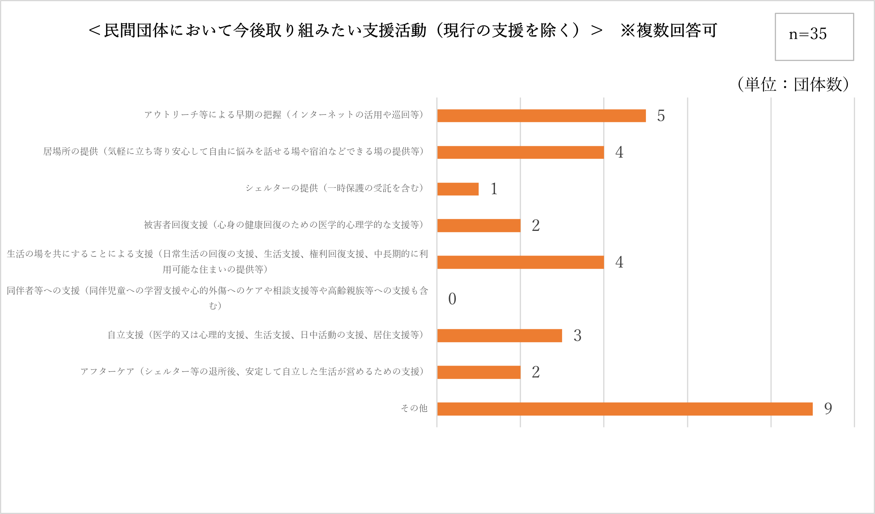

（その他）繁華街に行かせないようにする対策を幼少期から親子丸ごとサポート。性的マイノリティの女性同士で交流できる場をもっと頻繁にもちたい。2週間の短期の利用と救護施設のような長期利用の中間的な支援を実施したい。退所後に一人暮らしになった人へのアフターケアの実施。社会教育・研修、イベント。他の相談機関の相談員や担当職員との交流。 SNS相談。テーマを持たない、孤立・孤独を防ぐためのおしゃべり会のような小規模のサポートグループを地域に作ること。

行政機関と連携している民間団体（アンケート調査）


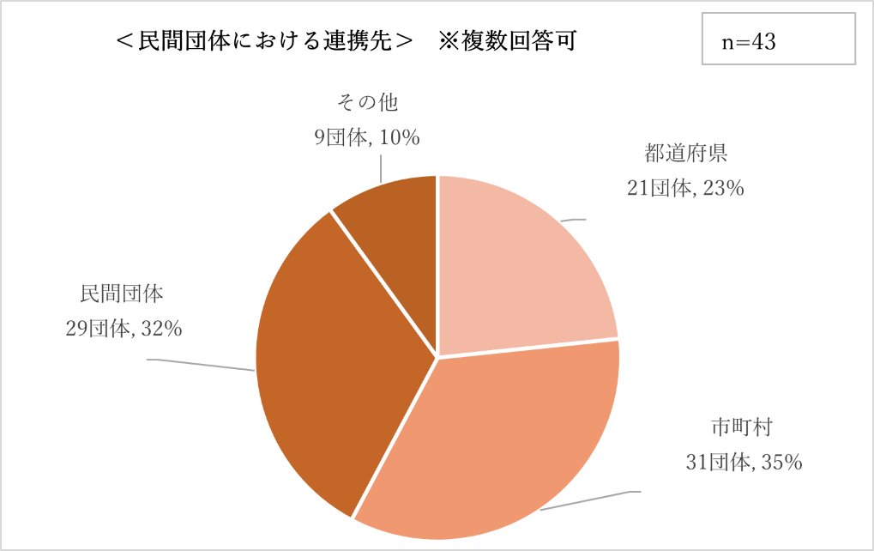

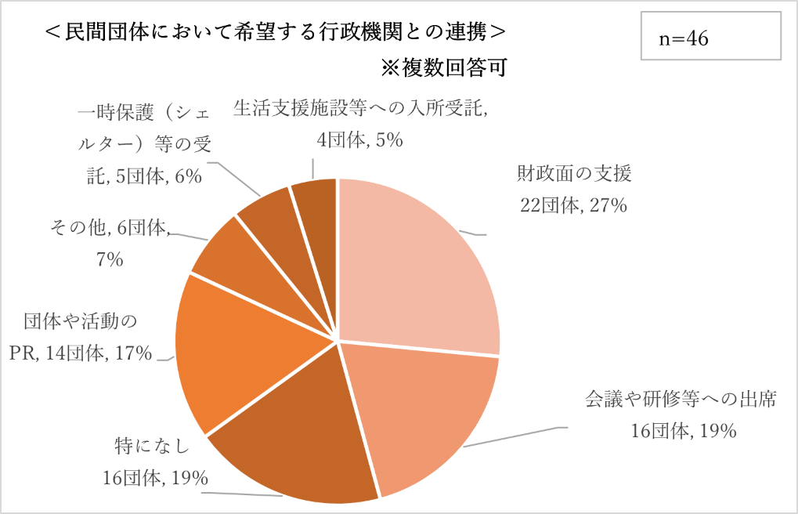

1. 課題

　

１ 支援体制

　　平成30年３月に取りまとめられた、「大阪府における保護を必要とする女性への支援のあり方について　提言」では、実態調査の結果を受けて、「住民にとって身近な行政窓口である市町村の相談窓口に必要な相談がつながっていない状況がある」「庁内連携状況についても市町村間で格差がある」と指摘されています。当時、「市町村における女性相談やDV相談を受ける窓口の設置及び相談員の配置が十分ではない」として、婦人相談員の配置等による相談対応体制の整備が提言されました。その後、府として婦人相談員の配置を働きかけたものの、依然として14市の配置に留まっている現状があります。

　　　　また、婦人相談員を設置する市の数が多いとは言えないことに加え、府として市町村に継続的に設置を働きかけている配偶者暴力相談支援センターの設置数も、８市に留まっています。配偶者暴力相談支援センターは、その認知度も府民の約20％と高いとは言えず、結果として府民の女性相談、DV相談や支援ニーズに十分に対応できていない可能性があります。

　　　　併せて、「大阪府における保護を必要とする女性への支援のあり方について　提言」においては、一時保護へのつなぎに関し、大阪府女性相談センターと市町村間で一時保護中の支援内容や実態が充分に共有できていないなかで、市町村担当者から支援対象者に対する一時保護の説明をする際、「外出できない」、「携帯電話の禁止」等の物理的な制約が強調される傾向などが指摘されました。また、一時保護中の支援に関し、生活保護、障がい福祉サービスや高齢者福祉の支援、障がい者虐待や高齢者虐待の対応など、市町村福祉事務所との連携についても、市町村により判断やスピードに差があるなどの課題がうかがわれる、との指摘がなされました。

こうした課題を受け、一時保護について、対象、ルール枠組みの再検討や、大阪府女性相談センターと市町村間の共通理解の熟成、連携協働が提言され、「面接ツール」を作成し、府及び市町村において活用するなどの取り組みを進めてきました。

しかし、相談件数は横ばいにも関わらず、一時保護の人数は減少傾向にあり、今回の市町村アンケート等からは、依然として支援対象者のニーズに応じた相談支援や一時保護、福祉サービスの提供について、行政機関間の共通理解や連携体制には課題があり、一時保護が望ましかったが、結果として一時保護につながらなかった可能性がある場合や、一時保護終了後の支援のつながりがうまくいかず、切れ目のない支援が充分にできているとは言えない状況が生じていることがわかりました。

２ 民間団体との連携

府内には、DV被害者だけでなく、困難な問題を抱える女性を支援する様々な民間団体があり、多様な問題に関して様々な方法で支援活動を実施していることがアンケート結果からうかがえました。女性支援法が定める民間団体と協働した支援を行うためには、行政機関と民間団体との連携が不可欠ですが、現状は、十分連携が取れている行政機関は多いとはいえず連携場面も限定的です。今後、各団体の民間ならではの取り組みを尊重しながら、府や市町村と連携して困難な問題を抱える女性の支援ニーズに対応できる民間団体を増やすことが重要です。

## **４．基本目標**

1. 市町村における女性相談支援員の配置促進

○　「※めざす女性支援事業の概要図」で示す女性相談機能の構築・充実に向けて、すべての市町村において女性相談支援員を配置することなどを促進します。なお、女性相談支援員の配置にあたっては、市町村の人口規模や相談件数等も考慮し、市町村において適正な人数を検討するよう働きかけます。

1. 市町村等の女性相談支援員への研修等

○　府及び市町村のすべての女性相談支援員が、任用されてから６か月以内に初任者研修を受講することができるよう取り組みます。また、中堅職員（主に３から５年目以降の女性相談支援員）に対する研修も充実させます。

○　相談者にとってもっとも身近な相談先である市町村の女性相談支援員が孤立しないよう、女性相談支援センターが、市町村女性相談支援員に対しスーパーバイズできる体制を構築します。

1. [6]支援調整会議の開催

* 市町村支援調整会議の開催を働きかけるほか、関係機関間の連携が円滑に進むよう、大阪府において、女性を支援する関係機関の代表者等が参画する大阪府支援調整会議を開催します。

○　市町村の支援調整会議の先行事例を展開することなどにより、他の市町村においても支援調整会議を円滑に開催できるよう支援します。

1. 市町村等と民間団体の連携促進

* 困難な問題を抱える女性の支援に取り組む民間団体との連携を促進するため、市町村への民間団体の活動内容などの情報提供を進めます。
* 民間団体が、個々の女性の支援ニーズに、より適切に対応できるよう、民間団体と連携している市町村の増加に努めます。

1. 相談窓口の認知度の向上

○　困難な問題を抱えた女性が、相談支援に容易につながることができるよう、大阪府や府内市町村の女性相談窓口を掲載するウェブページを、大阪府ウェブページ内に開設し、認知度の向上に努めます。

○　配偶者暴力相談支援センター（府及び市町村）の認知度が高まるよう、府民への啓発に努めます。

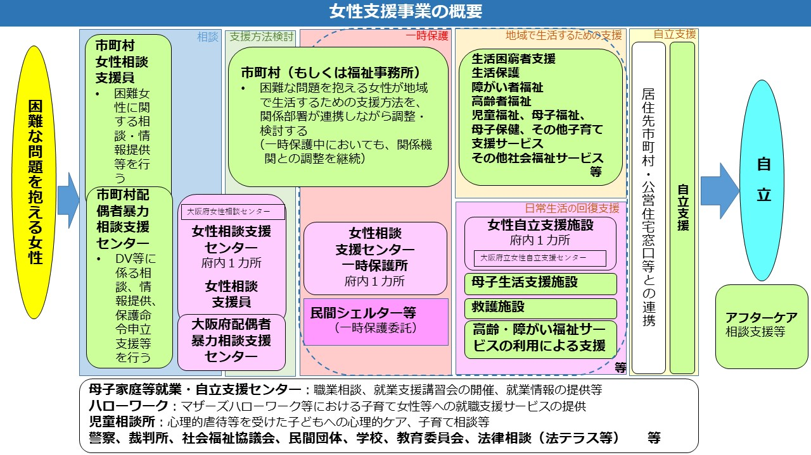　※めざす女性支援事業の概要

### 【数値目標】

|  |  |  |  |
| --- | --- | --- | --- |
| 基本目標 | | 現状 | 目標値 |
| （１） | 女性相談支援員の配置市数 | 14市 | 全33市 |
| （２） | 任用６か月以内の初任者研修受講率 | （新規） | 100％ |
| （３） | 市町村支援調整会議の開催市町村数 | （新規） | 16市（町村） |
| （４） | 民間団体と連携する市町村数 | ８市 | 16市（町村） |
| （５） | 女性相談窓口を掲載したウェブページの閲覧数 | （新規） | 30,000PV |
| 配偶者暴力相談支援センター（府及び市町村）の認知度 | 20％ | 25％ |

# **第２章　困難な問題を抱える女性への支援のための施策内容に関する事項**

## **１．役割分担**

1. 大阪府の役割

大阪府は、困難な問題を抱える女性への支援に関して中核的な役割を果たし、基本計画を策定すること等を通じて、地域の実情に応じて、それぞれの地域特性を考慮しながら、計画的に施策を検討し、展開していきます。

また、段階的・重層的な支援を行っていくため、行政機関と民間団体それぞれの特性を活かした支援のあり方を検討するとともに、困難な問題を抱える女性がそれぞれの意思を尊重されながら、抱えている問題及びその背景、心身の状況等に応じた最適な支援を受けられる体制を整備していきます。

さらに、広域的な観点から、市町村が実施する困難な問題を抱える女性への支援が円滑に進むよう、市町村における基本計画の策定状況や各種施策の取組状況等についての情報提供、市町村のニーズを踏まえた包括的な施策の展開等、市町村に対する支援を行うとともに、市町村の取組状況を把握し、女性相談支援員の配置状況の見える化や、未配置市町村に対する女性相談支援員の配置促進などの取組みを進めていきます。

1. 市町村の役割

市町村は、支援対象者にとって最も身近な、支援の端緒となる相談機能を果たすことが求められます。

多くの場合、一度の相談で課題が解決するものではなく、課題が複雑であったり、地域で孤立していたりする状況にあればなおさら、相談や支援が継続されることが重要です。"一時保護や入所が望ましいのでは”と助言をしても一時保護や入所を希望しない方や、いったん一時保護となっても帰宅する暴力被害者等もおり、市町村で継続した支援がなされることが重要です。

また、市町村は、困難な問題を抱える女性の支援に必要となりうる生活困窮者支援、生活保護、障がい者福祉、高齢者福祉、児童福祉、母子福祉、母子保健等の制度の実施主体であり、支援の主体でもあることから、支援に必要な制度を所管する庁内関係部署はもとより、幅広い部署がそれぞれに主体性を発揮し、相互に連携の上支援対象者が必要とする支援を包括的に提供するとともに、必要な場合は適切に大阪府や他都道府県、他の市町村、関係機関等につなぎ、かつ、つなぎ先と密接に連携して支援などが図られるよう配慮しなければなりません。

さらに、情報連携及び支援方針の決定が円滑に行われるように、関係機関が参加する市町村支援調整会議の開催等の工夫に努めることが望まれます。

1. 女性相談支援員の役割

　　　　　　女性相談支援員は、支援対象者が適切な支援を受けられるよう、丁寧なヒアリングによるアセスメントを行い、支援対象者の意思決定を支援し、必要に応じて関係機関と連絡調整を行います。

特に市町村の女性相談支援員は、支援対象者にとって最も身近な　相談を受ける者として、支援への入り口の役割を果たすとともに、支援対象者に寄り添いながら、支援に必要となりうる生活困窮者支援、生活保護、障がい者福祉、高齢者福祉、児童福祉、母子福祉、母子保健等の福祉制度やその他の支援サービス、幅広い相談窓口、住居や就労等に関わる制度の実施機関、学校や教育委員会等と連携して、本人のニーズに照らした各種福祉サービスの調整等のコーディネートを行い、関係部署と連携して支援対象者を適切な支援につなげる役割を担い、自立まで継続して支援対象者を支援します。

## **２．大阪府における施策・支援の内容**

1. 支援対象者の早期把握（アウトリーチ等）

　　　　　困難な問題を抱えた女性が、できる限り早期に相談支援を行う窓口につながり、必要な支援を受けることができるようにするため、行政機関や民間団体に相談や支援の窓口があるということ自体をまずは知ってもらえるよう広く周知するとともに、インターネットの活用等により、支援を必要としながらも相談窓口への行きづらさなどから相談につながりにくい女性が、支援につながることができるようアプローチします。

　　　　【具体的な取組】

* 民間団体と連携し、すでに民間団体が行っている相談支援や巡回・訪問等の支援に加え、ソーシャルネットワーキングサービス等を活用した早期把握の取り組みなどを支援することで、困難な問題を抱える女性の早期発見に努めるとともに、必要に応じて行政機関の支援につなげます。
* 市町村が実施する、支援対象者を早期に把握して必要な支援に結び付ける事業や、その取組状況を把握するとともに、把握した情報の提供や、先進的な取組を市町村に展開するなど、好事例の拡大に努めます。

1. 気軽に立ち寄ることができる居場所の提供

　困難な問題を抱えながらも、行政機関に相談することのハードルが高いと感じている女性に対し、気軽に立ち寄り安心して自由に自分の気持ちや悩みを話し、支援者や他の女性たちと交流することで、相談のハードルを下げ、相談や支援につながりやすくなるよう取り組みます。

【具体的な取組】

* 市町村や民間団体等が実施している居場所提供事業を周知するよう努めます。
* 民間団体が実施する既存の居場所提供事業について、推進・拡大を支援します。

1. 適切な相談支援

　女性相談支援員等が、困難な問題を抱える女性と信頼関係を築きながら、課題や背景等を本人とともに整理し、適切にアセスメントをします。そのうえで、本人の意思を最大限に尊重しながら、支援方法を検討し、支援に必要な関係機関の調整等を進めます。市町村の女性相談支援員等は、福祉サービス等に係るコーディネーター、支援策の調整窓口としての役割を果たします。大阪府女性相談センターは、市町村の女性相談窓口にうまくつながらなかった支援対象者を含め、相談に広く応じるとともに、女性相談支援員の育成や、市町村の困難事例に関するスーパーバイズ機能等を果たします。

【具体的な取組】

* 大阪府女性相談センターの相談支援体制を充実させます。
* 市町村に女性相談支援員が配置されるよう推進します。
* 府や市町村の女性相談窓口の周知に努め、困難な問題を抱える女性やその支援を行う人が、行政機関の相談窓口につながりやすくします。
* 市町村や市町村の女性相談支援員が、個別ケース支援調整会議を開催できるよう、支援や働きかけを行います。
* 市町村の女性相談支援員等、相談担当者の育成と資質の向上を図るため、研修を充実させるなど、育成支援を行います。
* 市町村の女性相談支援員が、支援対象者のニーズに応じた相談や支援が提供できるよう、大阪府女性相談センターにおいて主にアドバイスやスーパーバイズなどの支援や協力を行います。
* 大阪弁護士会が実施する無料電話相談や、日本司法支援センター（法テラス）が実施する無料法律相談、市町村が実施する法律相談等について情報提供を行います。
* 女性相談支援員が行う相談のほか、大阪府府民文化部がドーンセンターにおいて、女性が直面している様々な問題について、面接や電話、SNSによる相談や法律相談を実施します。

1. 一時保護の充実

　大阪府女性相談センターにおいて、女性支援法第９条第７項の規定に基づき、一時保護所において一時保護を行います。また、本人の状況等に応じて、厚生労働大臣が定める基準を満たす民間団体等へ一時保護委託を行います。

【具体的な取組】

* 大阪府女性相談センターにおいて、24時間365日の、適切な一時保護を実施します。
* 支援対象者が一時保護をためらう要因としてあげられる、携帯電話の所持や外出の制限などに関しては必要最小限とし、安全の確保等を目的に制限が必要な場合には丁寧に説明することを徹底します。市町村と共通認識をもって、一時保護の希望者や支援対象者に対し適切な情報提供に努め、保護が必要な女性が一時保護のメリットを理解し、必要な支援につながるよう支援します。
* DV被害者など秘匿性を担保する必要がある女性だけでなく、社会生活を確保することが優先される女性等、支援を必要とする女性それぞれの状況に応じた一時保護又は一時保護委託先の確保を行い、多様なニーズに対応するよう努めます。

1. 被害回復支援

　　　　困難な問題を抱える女性の中には、性的な被害や、配偶者・親族等からの身体的、心理的、性的な暴力等の被害を受け、心的外傷を抱えている者、差別や社会的排除等の経験に起因する困難や生きづらさ等を抱えている者も含まれます。支援対象者の状況に応じて、医療機関等の専門機関と連携し、心身の健康の回復のための医学的又は心理学的な援助を行い、生活の中で被害回復に寄り添い続ける支援を行います。

　　　【具体的な取組】

* 大阪府女性相談センターが設置する一時保護所に心理担当職員を配置し、心理的ケアの充実に努めます。
* 一時保護中の支援対象者に対し、女性に関する問題に精通した弁護士による法律相談を実施します。
* 一時保護中の性的な被害を含めた暴力被害者等に対し、医療機関等との連携のもと、安心して医療を受けることのできる体制づくりに努めるとともに、心身の健康回復のための援助を行います。
* 民間の病院を拠点とした「性暴力救援センター・大阪SACHICO」が実施している相談支援事業等に対して補助を行うことで、被害の潜在化・深刻化の防止につなげます。
* 性的な被害を含めた暴力被害者等への中長期的な支援として、大阪府立女性自立支援センターにおいて、必要に応じて心身の健康の回復を図るための医学的又は心理学的援助を行います。

1. 日常生活の回復支援

困難な問題を抱える女性に対して、中長期的に利用可能な施設等において、本人の状況や意思を十分理解した支援員のサポートを受けながら、安全かつ安心できる環境の下で生活できるよう支援します。

【具体的な取組】

* 大阪府立女性自立支援センターにおいて、行政機関や病院等へ同行し、必要な手続きが円滑に行えるよう支援するほか、退所後を見据え、利用者の日常生活や社会生活のサポートを行います。
* 一時保護を経て入所施設等に入所する支援対象者に対しては、大阪府女性相談センター等が個別ケース支援調整会議を行い、支援関係者と支援体制や情報の共有に努めます。
* 母子生活支援施設、救護施設等の入所施設や、高齢・障がい福祉サービスの利用による支援は、日常生活や社会生活の支援において重要な社会資源であることから、継続的に支援を行う市町村が、支援対象者の状況や意思を踏まえて適切なサポートができるよう、これら施設やサービス提供主体等との連携を促進します。
* とりわけ母子生活支援施設は、母子のひとり親家庭に関し、日常生活や社会生活のみならず、子育てに関する支援も含めた生活そのものを支える施設であることを広く周知するとともに、措置を行う市町村（福祉事務所）に対しても、支援に関する連携を働きかけます。

1. 同伴児童等への支援

困難な問題を抱える女性の一時保護にあたり、児童等を伴う一時保護を適切に行うとともに、同伴児童の状況に応じ、児童本人の意見もよく聞き取った上で、必要に応じて医療機関や児童相談所、市町村の児童福祉主管課、教育機関等とも連携しつつ、児童に対する心理学的援助や相談支援を行うなど、一人の児童として尊重される支援を実施します。

　　　　【具体的な取組】

* 児童等を伴う一時保護を適切に実施します。
* 一時保護中の児童等に対し、必要に応じた心理的ケアの充実に努めます。
* 一時保護施設で生活する間の学習習慣や学力の維持を図るため、施設に学習支援員を配置するなど、学習支援に取り組みます。
* 同伴児童が高年齢の男児の場合等、必要に応じ母子ともに支援が可能な施設と連携し一時保護を委託するなどの支援を行います。
* 個別ケース支援調整会議において、困難な問題を抱える女性本人と共に、同伴児童についても、必要に応じた支援体制を調整します。

1. 支援対象者に寄り添った自立支援

　困難な問題を抱える女性への支援においては、「自立」を経済的な自立のみにとらえることはせず、支援対象者の状況や希望、意思を尊重しながら、必要に応じて福祉的サービス等も活用しつつ、安定的に日常生活や社会生活を営み、その人らしい暮らしを実現できるよう支援します。

【具体的な取組】

* 一時保護中の支援対象者に対し、必要に応じて、医療の継続的な受診を勧めるほか実際に受診に同伴するなど、医療機関等の専門機関と連携し、個々の支援対象者の状況の違いに応じた専門的な支援を行います。
* 大阪府立女性自立支援センターにおいて、利用者ごとに自立支援計画を作成し、利用者の抱える複合的な課題の把握及びその課題解決に向けた計画的な支援を行うことに加え、利用者の意向や希望をもとに、生活支援、心理的支援、就労支援などを通して、できるだけ早期に社会自立できるよう支援を行います。
* 市町村の女性相談支援員等が、支援対象者のニーズに応じた支援の調整窓口として自立支援をコーディネートできるよう、支援や協力を行います。
* 市町村の女性相談支援員や市町村女性相談窓口を中心として、個別ケース支援調整会議を開催し、支援対象者の自立に向けた市町村の支援体制が構築できるよう働きかけます。
* 支援対象者の自立を支援するため、公営住宅の入居についての情報提供を行います。府営住宅にDV被害者が一時使用するための住戸を確保し、併せて生活用品の貸与を実施します。
* 民間団体と連携したDV被害者等自立生活援助事業により、一時保護後のDV被害者等に対する自立支援を行います。
* 身元保証人確保対策事業や退所者自立支援事業の活用により、一時保護や女性自立施設入所後の支援対象者に対し、支援の必要性を考慮した自立支援を実施します。
* 支援対象者の状態に応じた就労支援を行うため、生活困窮者自立支援法に基づく、就労準備支援事業と就労訓練事業を行う福祉事務所設置自治体を支援します。
* 府立母子・父子福祉センターにおいて、就業に必要な技能習得や就職に向けた支援を実施します。
* 支援対象者の状況や希望に応じて、OSAKAしごとフィールドにおいて関係支援機関と連携した就業支援を行います。

1. アフターケア

困難な問題を抱える女性の地域生活への移行に際しては、地域で孤立しないよう、地域での生活再建を支えるアフターケアを行うとともに、再び困難な状況に陥った際に、できる限り早く状況を察知し、再度の支援を円滑に実施できるよう、緩やかにつながり続ける支援を行います。

【具体的な取組】

* 大阪府立女性自立支援センターにおいて、退所後概ね２年以内の者に対し、必要に応じて、退所後６月までの間は２週間に１回程度、退所後６月以降は１か月に１回程度、訪問又は電話等によりアフターケアを行います。
* DV被害者等に対し、DV被害者等自立生活援助事業による定着支援を行います。
* 市町村女性相談支援員及び女性相談窓口を中心として、継続的な相談支援を実施できるよう働きかけます。
* 個別ケース支援調整会議において、支援対象者に必要なアフターケアを調整するよう働きかけます。

## **３．大阪府における計画の推進体制**

（１）大阪府女性相談センター、女性相談支援員、大阪府立女性自立支援センターの連携

* 市町村の相談支援が充実したものとなるよう、女性相談支援員の配置や相談窓口の設置を働きかけます。
* 支援の中核を担う大阪府女性相談センターにおいて、市町村の女性相談窓口や女性相談支援員にスーパーバイズ、アドバイスが提供できるよう体制を整備します。
* 大阪府女性相談センターにおいて、女性相談支援員（府及び市町村）に対する、初任者研修、中堅相談員向け研修を充実させます。
* 研修にあたっては、市町村の先進的な取り組みや、民間団体の現状などを共有し、市町村の相談支援体制が充実するよう努めます。

（２）民間団体との連携

* 大阪府が把握した民間団体の支援活動や体制等について、市町村に情報提供するよう努めるなど、市町村と民間団体との連携を促進します。
* 行政機関による困難な問題を抱える女性への支援に関する施策に、民間団体の豊富な知見や支援経験を活かせるよう、会議や研修などを通じて相互の情報共有に努めます。
* まずは個別ケース支援調整会議における個別の相談支援の事例を通じて、支援対象者の支援に必要な民間団体も含めた関係機関のネットワークをつくります。

そのうえで、ネットワークの構築状況を踏まえ、市町村支援調整会議や大阪府支援調整会議において、民間団体の参画も得ながら、地域の課題を共有し、地域の相談支援体制の質を高めることを目指します。

（３）関係機関との連携

* 虐待等の家庭環境を背景とする若年女性のうち、未成年の支援対象者に関しては、困難な問題を抱える女性であると同時に児童でもあることから、親権者の監護教育権との関係等を考慮し、児童相談所（大阪府子ども家庭センター等）と密に連携します。
* 困難な問題を抱える女性への支援施策や支援につながる相談窓口を所管する大阪府関係部局（福祉部（関係各課）、危機管理監、府民文化部、健康医療部、商工労働部、都市整備部等）と連携し、施策の状況や実施状況、具体的な支援の内容などを共有します。
* 暴力等による犯罪被害者等について、警察等と連携した支援を行います。

（４）　支援調整会議

* 女性支援法第15条に基づく支援調整会議については、既存の、DV防止法に基づく法定協議会や、児童福祉法に基づく要保護児童対策地域協議会、生活困窮者自立支援法に基づく支援会議や、社会福祉法に基づく支援会議等と兼ねて実施することも可能とされていることを広く周知します。
* 大阪府において、まずは一時保護した支援対象者に対する個別ケース支援調整会議を実施し、市町村や民間団体に参加を働きかけるほか、市町村が支援調整会議を開催できるよう働きかけます。また、大阪府女性相談センター、児童相談所（大阪府子ども家庭センター）、大阪府配偶者暴力相談支援センター等大阪府関係部局や、大阪府警察その他関係機関等で構成される大阪府支援調整会議を設置し、支援対象者が適切な支援を受けられる体制の整備に努めます。

# **第３章　その他困難な問題を抱える女性への支援のための施策の実施に関する重要事項**

## **１．基本計画の見直し**

基本計画の見直しに当たっては、見直し前に、各種統計調査、市町村アンケート及び民間団体アンケート等を行い、当該調査をもとに得られた結果等をもとに、基本計画に定めた基本目標の評価を行います。

当該評価により得られた結果をもとに、女性支援の課題や改善点を抽出し、基本計画の見直しを行うこととします。

1. 大阪府における、旧売春防止法に基づく婦人相談所及び女性支援法に基づく女性相談支援センターの名称
2. 大阪府における、旧売春防止法に基づく婦人保護施設及び女性支援法に基づく女性自立支援施設の名称
3. 行政・民間を問わず、支援対象者に関わる全ての機関や団体
4. 国、都道府県、市町村、警察、消防など、民間団体ではない行政の機関
5. 法人の種別、法人か否かを問わず、社会福祉施設等を含めた行政機関ではない民間の団体
6. 女性支援法第15条に基づき、女性支援に必要な関係者や支援者が参画する会議。既存のDV防止法に基づく法定協議会や、児童福祉法に基づく要保護児童対策地域協議会、生活困窮者自立支援法に基づく支援会議や、社会福祉法に基づく支援会議等と兼ねて実施することも可能。本計画では、「大阪府支援調整会議（大阪府が実施する代表者会議）」「市町村支援調整会議（市町村が実施する代表者や実務者の会議）」「個別ケース支援調整会議（支援対象者個別のケースに関して話し合う会議。開催主催は市町村もしくは大阪府）」の３種類を書き分けて記載。